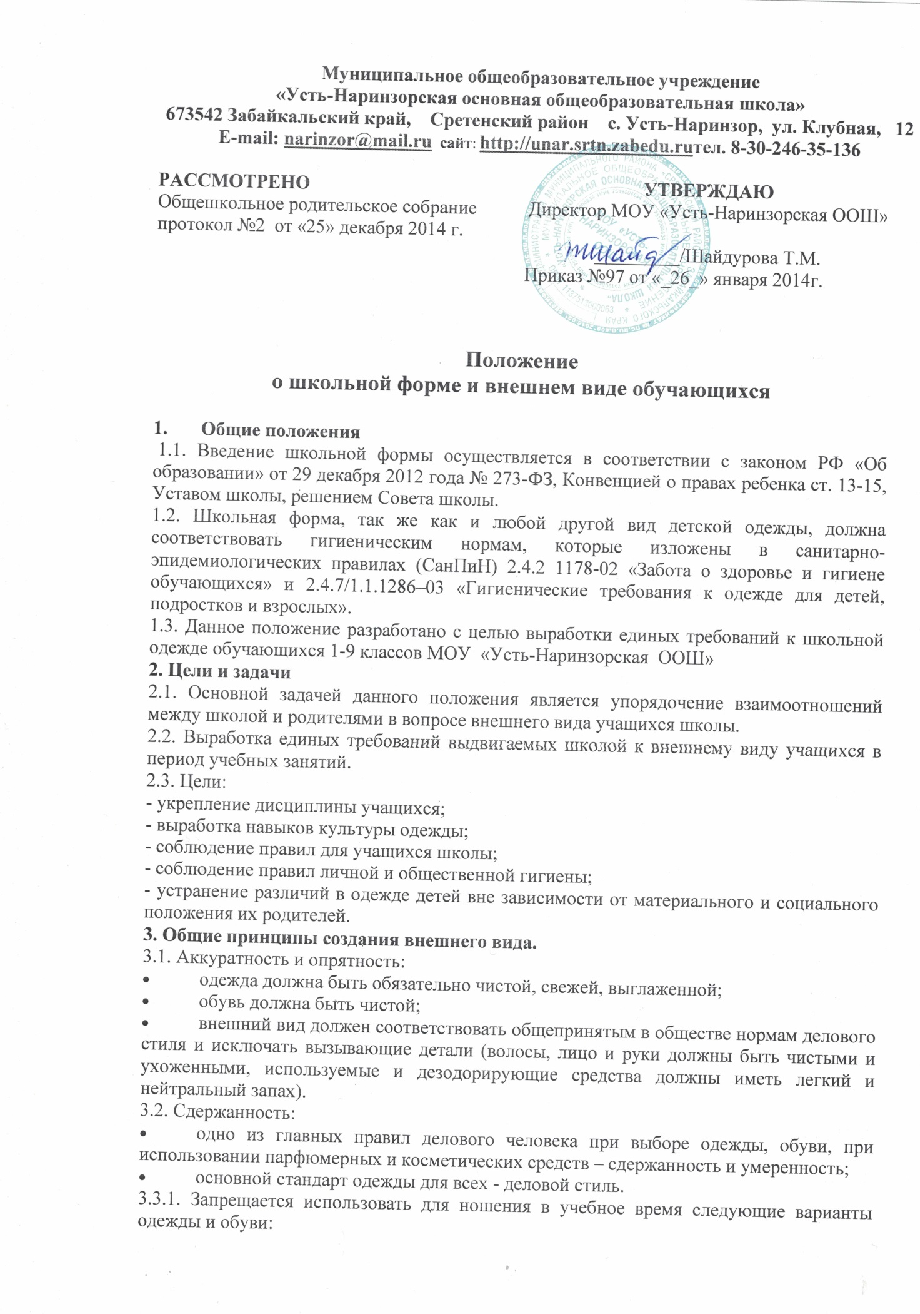

* спортивная одежда (спортивный костюм или его детали), джинсы;
* одежда для активного отдыха (шорты, толстовки, майки и футболки с символикой и т.п.);
* прозрачные платья, юбки и блузки, в том числе одежда с прозрачными вставками;
* вечерние туалеты;
* слишком короткие блузки, открывающие часть живота или спины;
* одежда из кожи (кожзаменителя), плащевой ткани;
* сильно облегающие (обтягивающие) фигуру брюки, платья, юбки;
* пляжная обувь (шлепанцы и тапочки);
* обувь в стиле "кантри” (казаки);
* массивная обувь на высокой платформе;
* вечерние туфли (с бантами, перьями, крупными стразами, яркой вышивкой, из блестящих тканей и т.п.);

3.3.2. Волосы

* длинные волосы у девочек должны быть заплетены, средней длины - прибраны заколками;
* мальчики и юноши должны своевременно стричься (стрижки классические);

**Запрещаются экстравагантные стрижки и прически, окрашивание волос в яркие, неестественные оттенки.**

3.4. Маникюр и макияж:

* + 1. Рекомендован маникюр гигиенический, бесцветный.
    2. Запрещен:
* декоративный маникюр; яркий тон.
* декоративный маникюр с дизайном в ярких тонах (рисунки, стразы);
* вечерние варианты макияжа с использованием ярких, насыщенных цветов;

3.5**. Запрещено использовать в качестве деталей одежды массивные броши, кулоны, кольца, серьги**.

3.6. Запрещено ношение пирсинга.

3.7. Размер сумок должен быть достаточным для размещения необходимого количества учебников, тетрадей, школьных принадлежностей и соответствовать форме одежды.  
3.8. Запрещаются аксессуары с символикой асоциальных неформальных молодежных объединений, а также пропагандирующие психоактивные вещества и противоправное поведение.

**4. Единые требования**

4.1.Требования к школьной форме:

- стиль одежды – деловой, классический;

- школьная форма подразделяется на парадную, повседневную и спортивную;

**4.2*. Парадная форма:***

***Девочки 1-9 классов***

Белая блуза, жакет,  юбка, брюки, колготки белого, чёрного или телесного цвета, туфли, сапоги.

***Мальчики 1-9 классов***

Белая мужская (мальчиковая) сорочка, пиджак, брюки, туфли. Галстуки, бабочки и т.п. по желанию.

***4.3.  Повседневная форма:***

***Девочки, девушки***

- костюм черного, темно серого, темно синего цвета, включающий пиджак или жилет, платье с пиджаком или жакетом; платье с черным фартуком, брюки или юбку, сарафан;

однотонная белая блуза или блуза (кофта, свитер, джемпер, водолазка) неярких тонов;

- жакет без вызывающих отделок, аксессуаров и деталей, брюки, юбка или сарафан;

- колготки однотонные.

- однотонный без надписей пуловер, свитер, жилет ( допускается геометрический рисунок (ромб, полоска).

***Мальчики, юноши***

- пиджак, джемпер, брюки черного, темно-серого, темно- синего цвета, мужская сорочка (рубашка), туфли;

- однотонная белая рубашка или рубашка неярких тонов, водолазка неярких тонов;

- однотонный без надписей пуловер, свитер, жилет (допускается геометрический рисунок (ромб, полоска).

***4.4. Спортивная форма:***

Спортивная форма включает футболку, спортивные трусы, спортивное трико (костюм), кроссовки. Форма должна соответствовать погоде и месту проведения физкультурных занятий.

Спортивные костюмы надеваются только для уроков физической культуры и на время проведения спортивных праздников, соревнований.

**4.5. Одежда всегда должна быть чистой и выглаженной.**

**4.6.Педагогический состав работников школы должен показывать пример своим воспитанникам, выдерживать деловой стиль в своей повседневной одежде.**

**5. Права и обязанности обучающихся**

5.1. Обучающийся имеет право выбирать школьную форму в соответствии с предложенными вариантами и обязаны в течение учебного года постоянно носить школьную форму.  
5.2. Обучающийся обязан носить повседневную школьную форму ежедневно.

5.3. Содержать форму в чистоте, относится к ней бережно, помнить, что внешний вид ученика – это лицо школы.

5.4. Спортивная форма в дни уроков физической культуры приносится с собой.

5.5. В дни проведения торжественных линеек, праздников школьники надевают парадную форму.

5.6. Ученик имеет право самостоятельно подбирать рубашки, блузки, аксессуары, к школьному костюму в повседневной жизни.

5.7. Допускается ношение в холодное время года джемперов, свитеров и пуловеров неярких однотонных цветов.

**Ученики школы обязаны выполнять все пункты данного положения.**

**6. Права и обязанности родителей (законных представителей)**

6.1.Приобрести обучающимся школьную форму, согласно условиям данного Положения до начала учебного года, и делать это по мере необходимости, вплоть до окончания обучающимися школы.  
6.2. Контролировать внешний вид обучающихся перед выходом в школу в строгом соответствии с требованиями Положения.  
6.3. Выполнять все пункты данного Положения.

7. Меры административного воздействия.

7.1.Данный локальный акт является приложением к Уставу школы и подлежит обязательному исполнению обучающимися и другими работниками школы.

7.2.Несоблюдение обучающимися данного Положения является нарушением Устава школы и Правил поведения для обучающихся в школе.

7.3. О случае явки обучающихся без школьной формы и нарушением данного положения родители должны быть поставлены в известность классным руководителем в течение учебного дня.

* 1. За нарушение данного Положения Устава школы обучающиеся могут быть подвергнуты дисциплинарной ответственности и общественному порицанию.